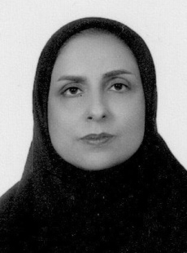

**مشخصات فردی :**

نام :نوشین

نام خانوادگی :اشراقی

نام پدر :محمدرضا

محل تولد :سبزوار

تاریخ تولد:22/3/1350

ش ش:379

کد ملی:0793430811

شماره تلفن:09128585580

آدرس ایمیل:

Eshraghinooshin45@yahoo.com

**سوابق تحصیلی و مدارک**

اخرین مدرک تحصیلی :فلوشیپ پریناتال از دانشگاه علوم پزشکی تهران

گذراندن دوره مشاوره ژنتیک و داشتن مجوز مشاوره ژنتیک از اداره بهزیستی

مدرک MPH بهداشت باروری از دانشگاه علوم پزشکی تهران

در حال گذراندن دوره اموزش پزشکی در دانشگاه علوم پزشکی ایران

**مقالات و کتاب ها**

تالیف دو کتاب

ترجمه یک کتاب

داشتن 23 مقاله

نویسنده همکار درپروتوکل های اداره سلامت مادران وزارت بهداشت ودرمان

**وضعیت شغلی و سمت ها :**

دانشیار و عضو هیات علمی دانشگاه علوم پزشکی ایران بیمارستان شهیداکبرابادی

عضو کمیته مرگ مادر دانشگاه علوم پزشکی ایران

عضو کمیته موربیدیتی بیمارستان شهید اکبرابادی

کارشناس کمیسیون پزشکی و کمیته سقط تهران